机动车维修备案业务网上办理操作指南

1.用**电脑**登陆浏览器输入网址http://ysgl.jtyst.jl.gov.cn/yzqyd/index.jsp（互联网+道路运政经营者自助端）。

2.点击注册（**注册成功后一定要记住账号、密码、企业编码！！**）

3.注册以后返回重新登陆。

4.点击左侧权限申请后，再点击右侧确认协议。

5.选择点击维修管理，后点击备案管理。填写基本信息，点击信息验证，权限开通。

申请材料样式具体见附件。咨询电话：88779585.

**操作指引**

注：红色星号为必填事项，有红色字体提示的按照提示填写内容，没有红色星号的内容可以不填，如图：

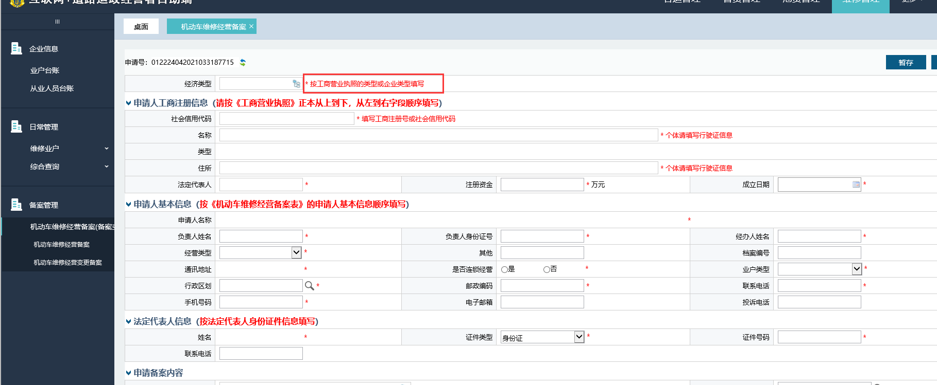  
1.申请备案内容：

维修类别按照企业实际维修类别填写，然后再填写具体的维修范围（如小修、整车维护）；维修车辆类别也必须填写。

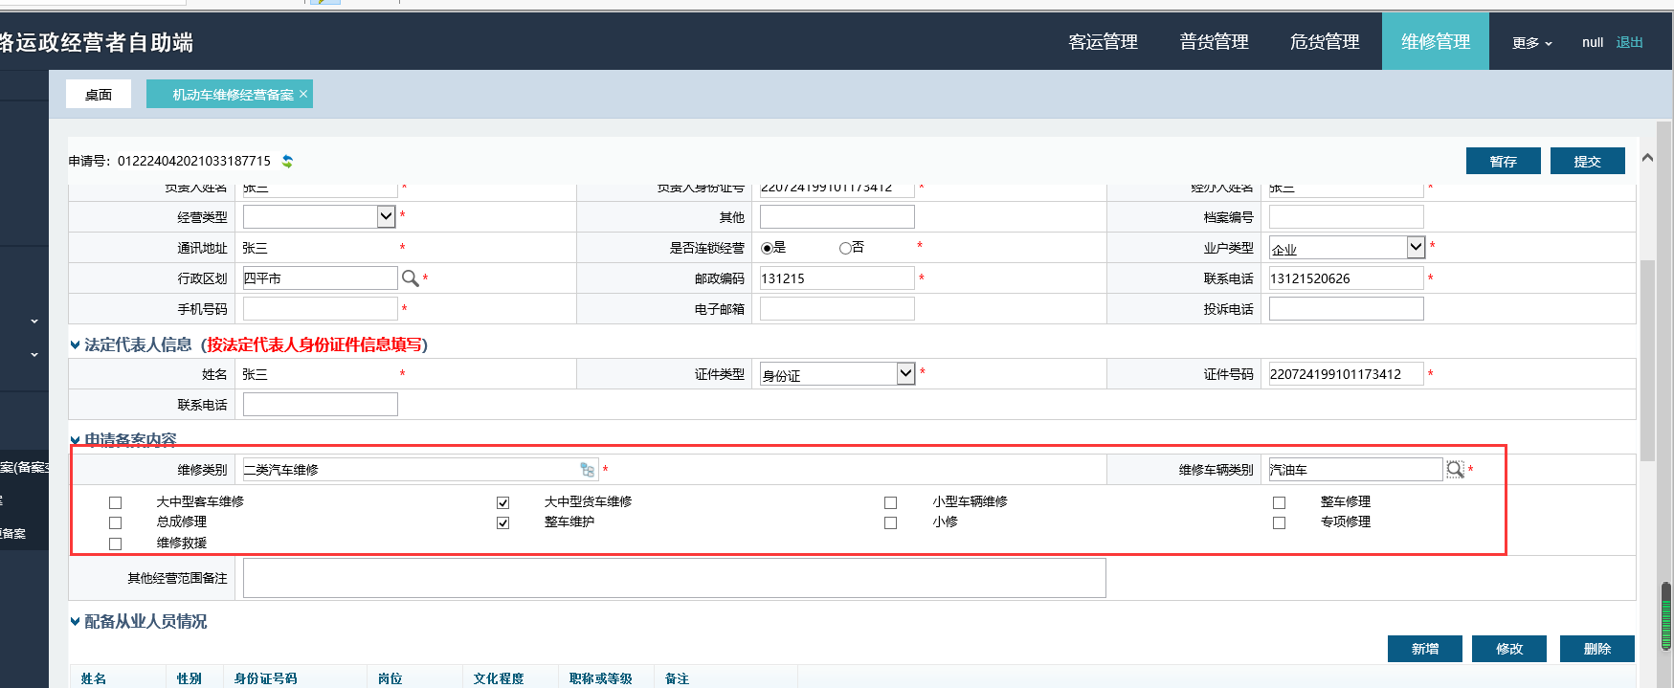2.配备从业人员情况：根据实际有哪些从业人员进行填写

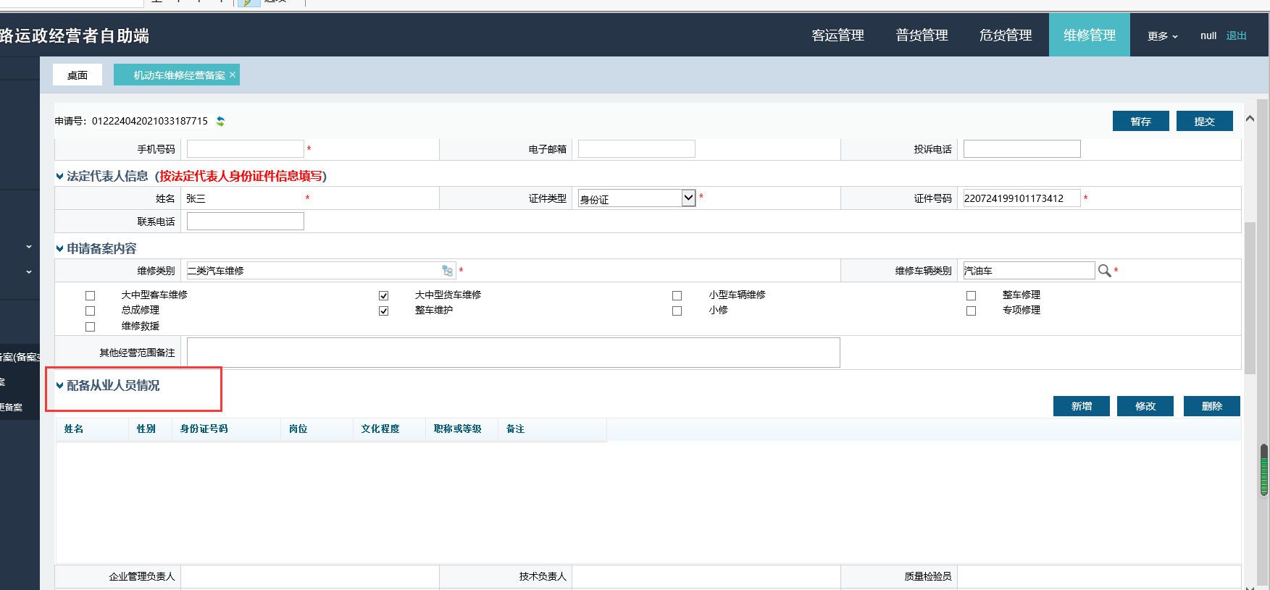

3.拟投入维修设施情况：需要点击【修改】按钮，然后填写相应数据。

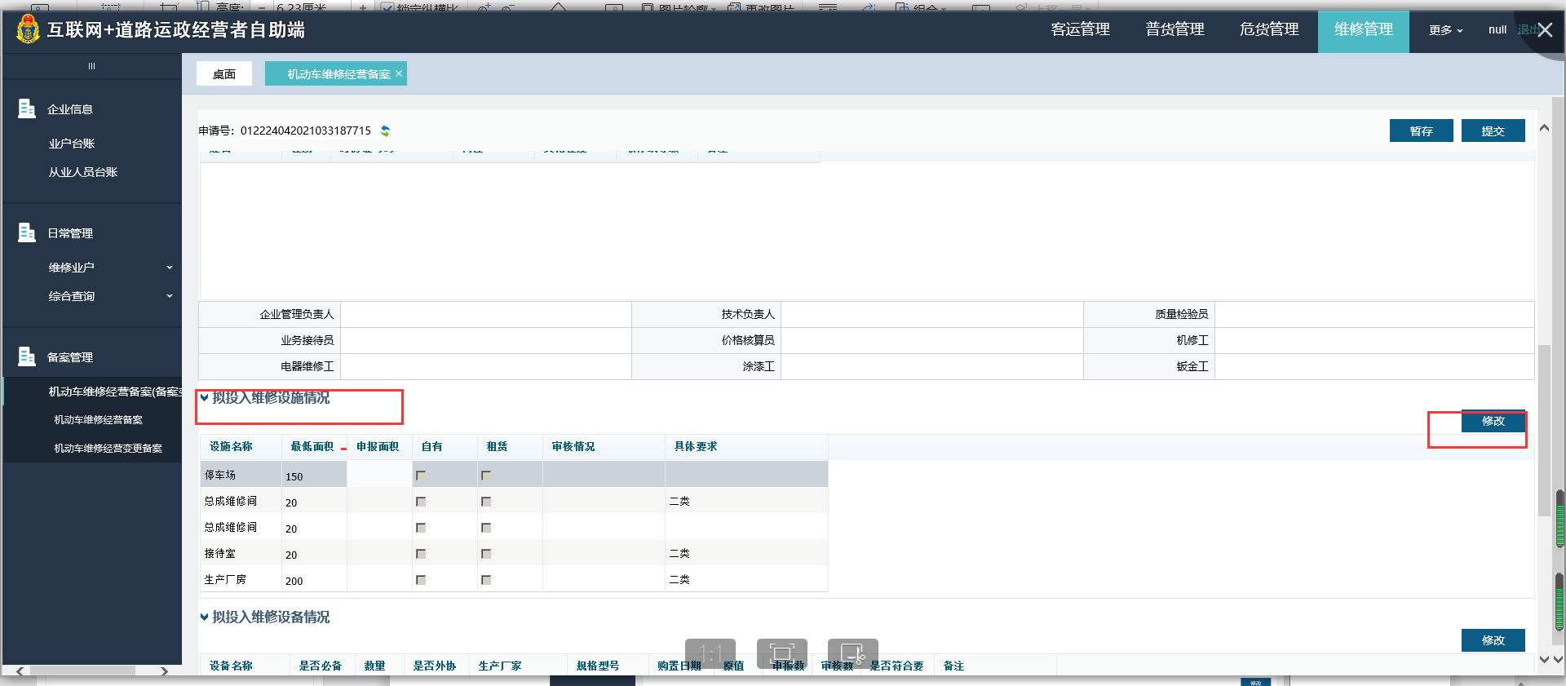

4.拟投入维修设备情况：点击拟投入维修设备情况，然后填写相应数据。

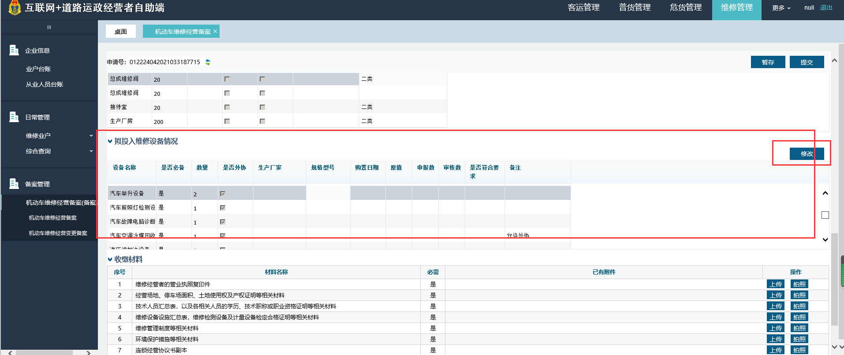

5.收缴材料：显示 【必须】为 是的，则必须上传附件；【必须】为否的，可不用上传附件。

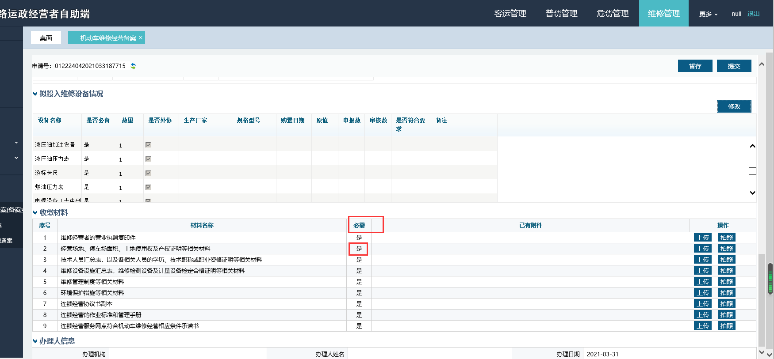

6.填写完后，

（1）可以点击暂存将数据保存，下次可以在【桌面】-待办中查看到，然后继续办理。

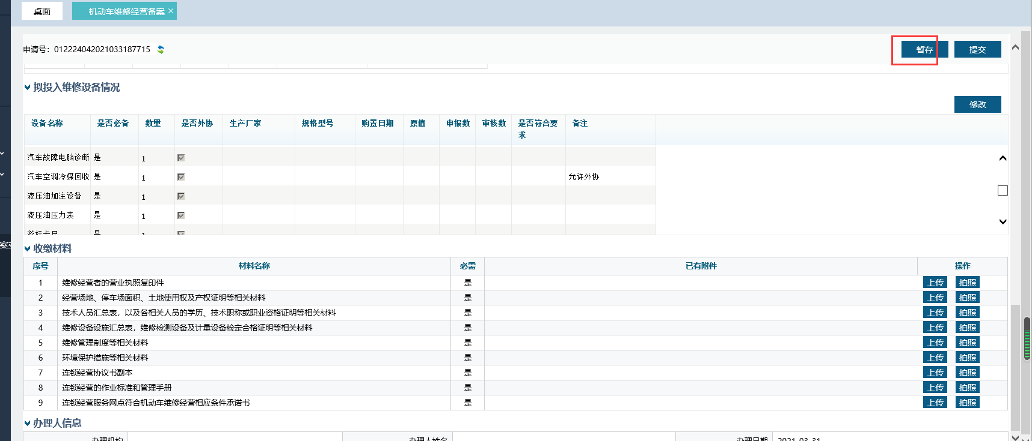

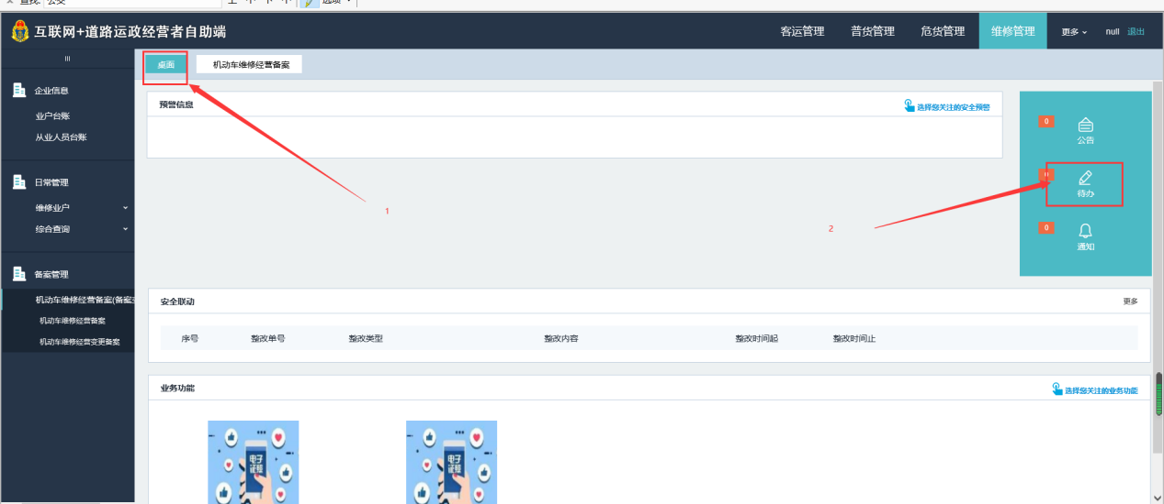

（2）点击提交后，会将填写的数据推送到运管那里，运管对申请的内容进行审批，审批的接口，可以在待办中查看。

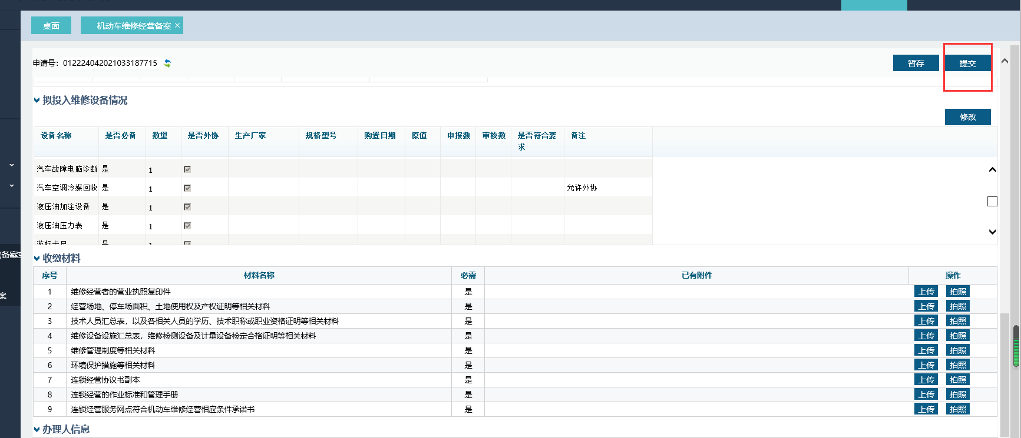

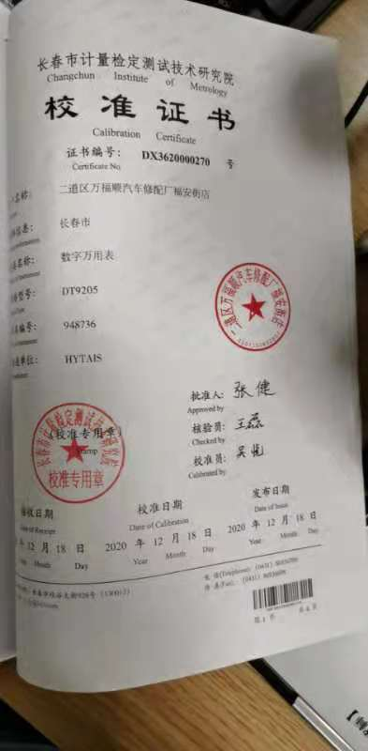

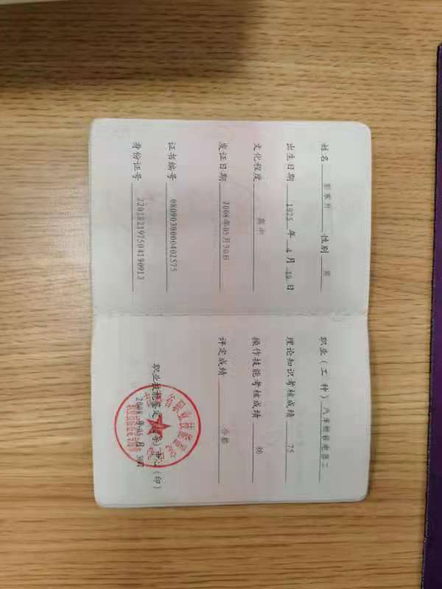

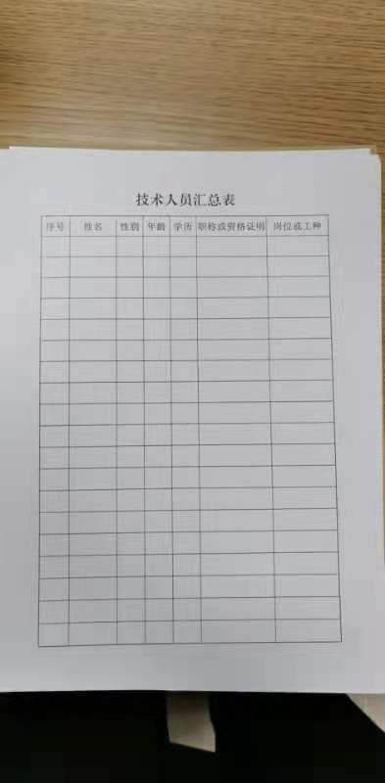

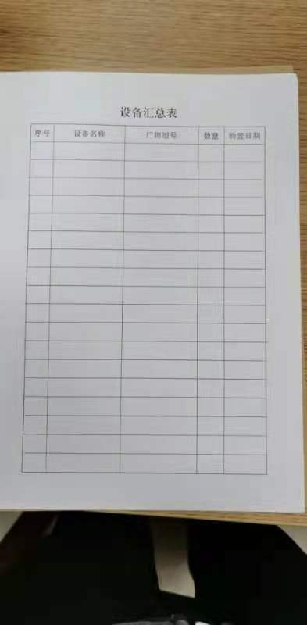

档案材料目录

1、交通行政备案申请表

2、营业执照复印件

3、经营场地、停车场面积材料、土地使用权及产权证明

4、技术人员汇总表及人员学历、技术职称或资格证明复印件

5、设备汇总表及允许外协设备合同书

6、维修检测设备及计量设备检定合格证明复印件

7、维修管理制度（质量管理、安全生产管理、车辆维修档案管理、人员培训、设备管理、配件管理）

8、环境保护措施

机动车维修经营备案表

（□首次备案 □备案变更）

|  |  |  |  |  |  |  |  |  |  |  |  |  |
| --- | --- | --- | --- | --- | --- | --- | --- | --- | --- | --- | --- | --- |
| 经营者名称 | | | | （与营业执照名称一致） | | | | | | | | |
| 经营地址 | | | | ××省(区、市)××市(州)××县(市、区)××街(镇、乡)××号 | | | | | | | | |
| 企业法定代表人  （个体不填写此项） | | | |  | | 统一社会信用代码 | | |  | | |
| 主要负责人  （个体填写经营者，企业填写法人任命的负责人） | | | | 姓名 |  | | | 身份证号 | | |  |
| 联系电话 |  | | | 电子邮箱/传真 | | |  |
| 企业性质 | □国有 □集体 ☑私营 □ 外资 （国别 ） | | | | | | | | | | | |
| 经营类型 | □综合修理 □机动车生产、进口企业授权维修 □其他（ ） | | | | | | | | | □连锁经营 | | |
| 经营范围 | 业务类型 | □汽车维修 | | | □摩托车维修 | | | | | □其他机动车维修 | | |
| 业户类别 | □一类 □二类 □三类 | | | □一类 □二类 | | | | | □一类 □二类 □三类 | | |
| 项目种类 | 一类 | □大中型客车维修 □大型货车维修 □小型车维修 □危险货物运输车辆维修 （可多选） | | | | | | | | | |
| 二类 | □大中型客车维修 □大型货车维修 □小型车维修 （可多选） | | | | | | | | | |
| 三类 | □综合小修 □发动机维修 □车身维修 □电气系统维修 □自动变速器维修 □轮胎动平衡及修补 □四轮定位检测调整 □汽车润滑与养护 □喷油泵和喷油器维修  □曲轴修磨 □气缸镗磨 □散热器维修 □空调维修 □汽车美容装潢 □汽车玻璃安装及修复 （可多选） | | | | | | | | | |
| 其他备案材料 | 通用要求 | □ 1.维修经营者的营业执照复印件  □ 2.经营场地、停车场面积、土地使用权及产权证明等相关材料  □ 3.技术人员汇总表，以及各相关人员的学历、技术职称或职业资格证明等相关材料  □ 4.维修设备设施汇总表，维修检测设备及计量设备检定合格证明等相关材料  □ 5.维修管理制度等相关材料  □ 6.环境保护措施等相关材料 | | | | | | | | | | |
| 特殊要求 | □ 7.与其作业内容相适应的专用维修车间和设备、设施等相关材料（危险货物运输车辆维修经营者填写）  □ 8.突发事件应急预案（危险货物运输车辆维修经营者填写）  □ 9.安全管理人员汇总表（危险货物运输车辆维修经营者填写）  □ 10.安全操作规程材料（危险货物运输车辆维修经营者填写）  □ 11.连锁经营协议书副本（连锁维修经营者填写）  □ 12.连锁经营的作业标准和管理手册（连锁维修经营者填写）  □ 13.连锁经营服务网点符合机动车维修经营相应条件承诺书（连锁维修经营者填写） | | | | | | | | | | |
| 本经营者声明：  1.已知晓《道路运输条例》《机动车维修管理规定》《汽车维修业开业条件》（GB/T 16739）、《摩托车维修业开业条件》（GB/T 18189）等国家机动车维修有关法律法规及标准，知晓机动车维修开业条件要求和备案要求；  2.所提供的备案材料信息内容真实、准确，不存在虚假记载、误导性陈述或者重大遗漏，所有文件的签名、印章真实有效。如有不实之处，愿承担相应的法律责任。  **法定代表人或主要负责人（签字）： 单位（盖章）： 年 月 日** | | | | | | | | | | | | |
| □ 备案材料齐全；  □ 备案材料不齐全，请补充：  **承办人（签字）： 年 月 日** | | | | | | | 复核（签字）：  备案编号：  **备案机关（盖章）： 年 月 日** | | | | | |